Como estudiantes, voy a:
●Escuchar y aprender de mis maestros y padres para mejorar la alfabetización y las matemáticas.
●Leer libros diariamente en mi nivel de Lexile.
●Leer diariamente durante 20 minutos.
●Establecer/Cumplir Superar mis metas.
●Realizar un seguimiento del progreso de mis objetivos utilizando mis herramientas de establecimiento de objetivos.
●Mantener mi aprendizaje organizado.
●Utilizar los comentarios de los maestros para crecer.
●Reflexionar semanalmente sobre el progreso hacia mis metas.
●Compartir mi trabajo con mis padres cada martes a través de mi carpeta “Know My Numbers”

Actividades para Construir Asociaciones
Orientación para Padres Voluntarios
14 de septiembre @ 9:30 am 11 de enero @ 9:30 am
Open House
27 de julio del 2021- Orientación PK/K- Por cita solamente
29 de julio del 2021- 10:00-6:00 - Grados 1ro-5to – Por cita solamente
30 de julio del 2021- 8:00-3:00- Grados 1ro-5to – Por cita solamente

Talleres para Padres / Estudiantes / PTO
Noche de Lectura - 2 de septiembre - 6:30-7:30 pm
Noche de Matemáticas - 26 de octubre - 6:30-7:30 pm
Noche de S.T.E.A.M - 16 de noviembre - 6:30-8:30 pm
Noche de Escritura - 25 de enero - 6:30-7:30 pm
Noche de Estudios Sociales - 8 de marzo - 6:30-7:30 pm

Mid-Terms | Boletines | Facebook/Twitter | Infinite Campus
Informe de Calificaciones | DOJO | School Messenger | Conferencias
Carpeta de Información del Estudiante
Comunicaciones

Visite Nuestro Centro para Padres BES
Nuestro Centro para Padres está ubicado en el Parent Cafe'. El Parent Cafe' está ubicado en el salón de Kindergarten. Tenemos varios artículos que puede llevar prestado.

Consulte a la Sra. Cindy para obtener más detalles.
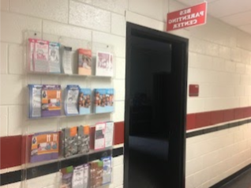

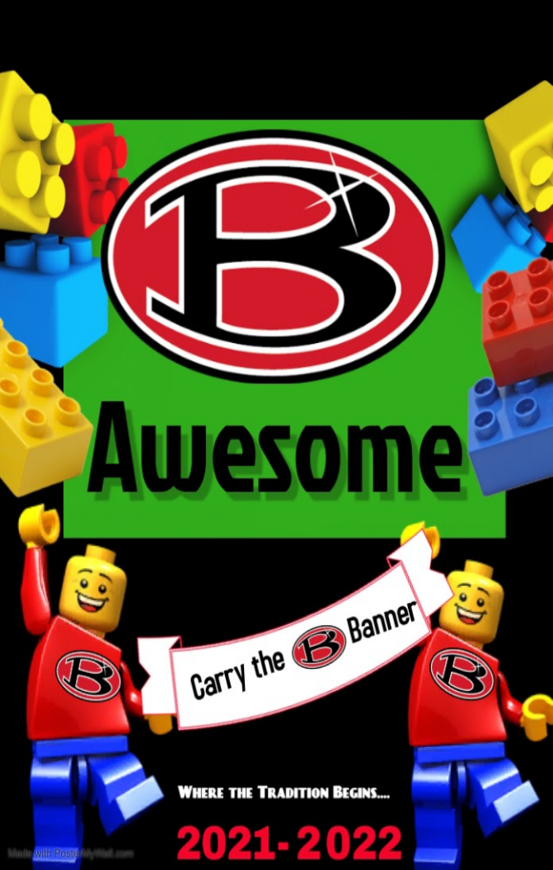
owdon Elementary School
2021-2022
Compacto de Escuela- Padre

Revisado 20 de mayo del 2021
223 Kent Ave.
Bowdon, Ga. 30108
770-258-2161
770-258-8204 (Fax)

#CarryTheBanner

Nuestras Metas para Lograr los Objetivos del
Distrito de Logro Estudiantil
El porcentaje de estudiantes que califican competente o superior en la lectura y matemáticas en STAR de la primavera de 2022 aumentará en tres puntos porcentuales.
Metas Escolares
●Bowdon Elementary aumentará el número de estudiantes que califican competente o superior en la lectura y matemáticas en STAR de la primavera de 2022 aumentará en tres puntos porcentuales.
Áreas de Énfasis
●Grados K-5 se centrarán en aumentar los niveles de Lexile en lectura y habilidades de alfabetización temprana
●Grados K-2 se enfocarán en aumentar la comprensión del sentido numérico
●Grados 3-5 se enfocan en aumentar la comprensión de la resolución de problemas en matemáticas, fluidez de hechos y operaciones / fracciones

¿Qué es un Pacto entre la Escuela y los Padres?
Nuestro pacto anual entre la escuela y los padres ofrece formas en que podemos trabajar juntos para ayudar a nuestros estudiantes a tener éxito. Este pacto proporciona estrategias para ayudar a conectar el aprendizaje en la escuela y en el hogar. junto con las Escuelas del Condado de Carroll, estamos cambiando vidas positivamente a medida que "Llevamos la Bandera" para Bowdon Elementary School.
Desarrollado Conjuntamente
Los padres y el personal trabajaron juntos y compartieron ideas para desarrollar el pacto escuela-padres. Los maestros de cada nivel de grado se reunieron para sugerir compromisos valiosos para garantizar que los estudiantes estén comprometidos y aprendiendo. Los padres proporcionaron comentarios valiosos sobre los borradores presentados en dos diferentes Reuniones de Entrada de Título Uno. Alentamos a todos los padres y estudiantes a proporcionar continuamente comentarios durante todo el año. Todos los comentarios se recopilan y revisan para futuras revisiones del compacto.

#CarrytheBanner
Como escuela, vamos a:
● Desarrollar tareas escolares que permiten la participación de los padres y proporcionar a los padres con recursos para ayudar a su hijo en la alfabetización y matemáticas a través de boletines de los padres.
●Recompensar a los estudiantes que cumplan con sus metas de lectura y aumenten los niveles de Lexile. Integrar STEM, el pensamiento crítico y la solución de problemas en todas las áreas de contenido.
●Comunicar el progreso del estudiante usando, la carpeta Know Your Numbers, Class DoJo, Conferencias de Padres, Mid-terms, Informes de Calificaciones, hojas de metas y llamadas a los padres.
●El nivel actual de Lexile de lectura de los estudiantes será reportados a los padres en un mínimo de una vez por nueve semanas.
●Infinite Campus se actualiza semanalmente con información sobre el rendimiento estudiantil a la que pueden acceder los padres para todas las áreas de contenido de los grados 3, 4 y 5.
●Si es necesario, los padres pueden programar una cita con el maestro para observar en el aula.
●Centrarse en la seguridad y protección de nuestros estudiantes y sus necesidades sociales / emocionales.
●Para preguntas o inquietudes: Por favor llame a Lorie Teal, Directora de BES.

Como padres, vamos a:

●Usar estrategias destacadas en el boletín de los padres para ayudar a mi estudiante a comprender mejor la alfabetización y las matemáticas.

●Monitorear la lectura veinte minutos diarios.
●Reportar que la lectura en el hogar ha ocurrido registrando los títulos de los libros en la carpeta Know Your Numbers de su hijo cada noche Pk-5.
●Supervisar las elecciones de libros de nuestros estudiantes para asegurarse de que esté en un nivel lexile apropiado.
●Revisar el progreso académico semanal discutiendo el trabajo devuelto en la carpeta Know Your Numbers cada martes.
●Alentar y ayudar a mi estudiante a reconocer con fluidez las palabras sight words.
●Ayudar al estudiante a aprender a reconocer números, hechos de suma y resta, hechos de multiplicación y división, con fluidez.
●Revisar el crecimiento de mi estudiante en la escritura.
●Monitorear el progreso de mi hijo en las metas académicas revisando la carpeta Know Your Numbers para el progreso de la meta.

